招标编号：UTL20170021

深圳大学城图书馆
开元知海·查收查引自动化系统采购项目
招标文件

项目名称： 深圳大学城图书馆开元知海·查收查引自动化系统采购项目

采购人名称： 深圳大学城图书馆

二○一八年一月

第一章 采购公告

一、项目概况
- 招标编号：UTL20170021
- 项目名称：深圳大学城图书馆开元知海·查收查引自动化系统采购项目
- 采购人：深圳大学城图书馆
- 采购代理机构：深圳大学城图书馆
- 项目地点：深圳市
- 项目规模及特征：开元知海·查收查引自动化系统及原厂定制开发服务1套
- 资金来源：财政性资金100%
- 采购内容：开元知海·查收查引自动化系统及原厂定制开发服务1套。具体设备采购明细见采购需求书。
- 评标方法：一次性竞价，最低价中标法。
- 供货期要求：合同签订后120日历天内（指全部货物运抵、验收合格后并安装调试完成，正式交付用户使用所需的时间）。
- 财政预算限额：人民币（￥150000元）

二、投标人资格要求
- 在中华人民共和国境内注册，能够独立承担民事责任的法人；
- 提供近3个月依法纳税证明；
- 投标人为原厂商或该原厂产品的授权代理商及针对本项目授权的经销商；
- 投标人须提供无行贿犯罪承诺函（加盖单位公章）。

三、获取招标文件的时间、地点、方式及招标文件售价
- 获取招标文件时间：2018年1月4日起至2018年1月9日。
- 获取招标文件地点：深圳大学城图书馆401室。
- 获取招标文件方式：电子档

四、投标截止时间、开标时间及地点
- 投标截止时间：2018年1月9日上午9:30。
- 开标时间：2018年1月9日上午9：30。
- 开标地点：深圳市南山区西丽深圳大学城图书馆409室

五、其他事项
1、本项目不接受联合体投标、不召开投标预备会（答疑会）、不允许投标备选方案；
2、投标货币：人民币；
3、确定合同价款的方式：固定总价合同；
4、投标有效期：30日历天（从投标截止之日算起）；
6、投标文件份数： 一 正本， 二 副本；
7、签订合同：中标通知书发出之日起10个工作日内。

联 系 人：徐子钊
电 话：0755-26032374
地 址：深圳大学城图书馆401室

第二章 采购需求书

一、软件名称：开元知海·查收查引自动化系统

二、数量：1套（包含原厂定制开发服务）

三、招标参数及原厂定制服务要求：

一）招标参数
一、主要功能：
系统分为两个部分，一部分面向馆员，提供查收查引业务的自动化流程管理，一部分面向读者在线提交、在线查看委托结果、在线查看计费、在线维护个人文献。
★委托端的功能有：委托单提交与管理、委托单流程处理、报告生成与计费、查询与统计、用户管理。
★用户端：委托人在线提交委托、在线对委托结果进行反馈、对个人文献进行管理。

二、用户管理
★对于加入CALIS统一认证的成员馆（深圳大学城图书馆）的用户中心（UDB）中的用户不需要注册，只需填写校园卡号/读者证号与密码即可直接登录系统，对于UDB外用户需要通过提交预处理单的形式提交首次申请，馆员在后台申请通过后即表示开户成功，成功后可以继续提交委托，或者提交新的委托。
★读者端：对于UDB内、外用户有不同的权限管理，馆员端可以在后台设置用户是否可以查看详细的委托处理结果与详细的收费结果。
UDB外用户的注册功能：系统不提供UDB外用户注册功能，UDB外用户需要提交预申请单申请实现单用户申请。

三、委托单提交与管理
委托单提交是整个系统中重点环节，分为几个基本步骤
- 委托单的基本信息
2、选择查收查引数据库
3、文献列表提交
这几个部分可由用户端直接提交，也可由馆员代为提交。
提交文献后，馆员可把文献分配给多个处理馆员或者一个馆员，馆员进入委托人处理流程。
★查收查引数据库由检索数据库与引用数据库组成，数据库支持系统可以自动检索的数据库与不支持自动检索的数据库。如果系统可以自动检索讲自动进入到委托单处理流程环节，如果是不支持的数据，用户可以提供给提交现成的报告，在系统生成报告的时候可以实现两种数据库报告的合并。
文献提交是整个委托单提交的重中之重，现系统支持单条提交模式、从历史委托中选择文献、从文件中导入特定模版文件。导入模版支持常见的BibTxt、Excel、模糊TXT等格式、并提供了著作、题名、来源名称、来源信息等模糊匹配模版，后台自动期刊库。
任务分配是系统的一大特色，对于大馆、文献清单较多的委托人，可以由多人协同功能，有不同的馆员对文献进行处理后再在报告的时候对文件结果进行合并。
同时系统提供了对与委托人交互信息的保存与管理，可以查看委托单的处理日志。

四、委托单流程管理
一个人委托单的生命周期包括创建与任务分配、文献确认、系统自动处理、人工校对处理、生成报告、收费与归档。
在委托单创建与任务分配后，由馆员对本次输入的文献识别结果进行确认，确认后，系统将自动生成检索表达式去特定的数据库进行收录查询或者引用查询。
系统查询结束后，由馆员对查询后的结果进行确认。收录确认环节包括从自动检索的疑似列表中找出匹配记录，或者手工新增一个已知记录。引用确认环节包括从引用列表中查找引用条目，确认引用条目后系统将自动把引用条目对应的施引文献挂接到此记录的施引文献列表中。
系统提供自动识别自引或者他引功能，支持三种自引识别方式：
1、按照全部作者排自引
2、按照第一作者排自引
3、按照委托人排除自引。
馆员可以自助增加施引文献或者删除已经连接的施引文献，也可以对施引文献的自引与他引标识做修改。
基本流程：
★提交预申请委托单：校内校外用户可以通过提交预申请的方式实现预申请委托单，提交预申请单后；系统会提示1-3个工作日内反馈；馆员端收到预申请单申请，馆员确认通过该预申请单，系统会发送邮件给到用户，提示用户的请求已经通过管理员的审核
★提交正式委托单：用户收到馆员通过的邮件后，可以通过系统提交委托单，通过馆员确认是否同意处理该申请
★查看并维护个人委托列表：用户可以自行维护个人的文献列表，在委托中，可以直接从个人文献列表中选择文献去做委托

五、报告生成与计费
馆员确认完全部文献的收录与引用后（多人协同任务需要全部完成），即可对处理结果进行报告生成。
生成报告支持对同一个委托生成多种不同报告，支持挑选其中几个特定的数据库；支持首著作与出版年进行过滤；支持对文献顺序、特定文献的施引文献进行顺序调整。
★报告可对一个委托出一个报告，也可以对每一个目标检索库出一个报告。报告采用模版形式，每一家都可以按照自己要求定制报告。
系统收费支持对特定报告进行收费，可以对委托单的多个报告进行多次计费。系统提供计费定制。

六、查询与统计
★系统支持对已经处理过的文献与历史委托单进行查询统计，并提供馆员工作完成情况与委托收费信息进行统计。
- 其他
- 系统支持的数据库列表
- ISP系列：SCI、SCI-R、CPCI-S、SSCI、SSCI-R、AHCI、AHCI-R、CPCI-SSH、CSCD、CSCD-R
- EI
- CSSCI、CSSCI-R
- 系统支持的用户并发数
系统最多支持50个并发用户。
- 系统支持的并发处理数
系统采用后台服务器扩展方式，对并发处理数没有限制，用户可以根据业务需要进行服务器的扩展。
- 系统支持部署方式
系统的数据库与系统的服务器均支持分布式部署，用户可以根据业务量情况进行灵活部署。
- ★自动与人工相结合
查收查引系统的结果报告要求提供权威报告，实时性与准确性尤其重要，系统的自动处理结果都是实时去检索并做到自动更新，但是这些还不能解决准确性的问题，人工的介入尤其重要。本系统在可以自动的地方进行自动检索与匹配，引用结果需要馆员进行再次确认以保证结果的准确性。
- 系统支持的导入文献要求
系统支持的导入格式说明
基本说明
系统能够识别的基本信息列表如下：
名称 | 文中代号 | 说明
责任者 | author | 多个责任者自动分隔
题名 | title
来源名称 | sourcename
出版等其他信息 | other | 支持的other解析方式参见other支持列表
出版社 | Publisher | 仅对图书有效
出版年 | Pubyear
卷 | Volume
期 | Issue
起始页码 | Startpage
结束页码 | Endpage
文章号 | Atinum
Doi | doi
识别支持的表格
系统支持如下格式识别
语种 | 识别格式
西文 | BIBTEXT  SCI/EI导出TXT格式
中西文 | 标准格式：作者[;/]题名[;/]来源名称[;/]年卷期
中西文 | 模糊匹配  作者[,.]年[,.]题名[,.]来源名称[,.]年卷期  作者[,.]题名[,.]来源名称[,.]年卷期
中文 | 中文期刊论文:  年,作者1,作者2,..作者N,题名,来源名称,年卷期  中文图书：  年,作者1,作者2,..作者N,题名,出版地：出版者
中文 | CSSCI导出  作者1/作者2/…/作者N.题名.来源名称.其他信息  其他信息组成为：年,卷(期):起始页码-结束页码  CSCD导出  开头,责任者.题名.其他信息  其他信息的组成为：刊名，年，卷（期），起始页码-结束页码  CNKI文章导入  [序号] 作者1,作者2,…作者N. 题名.来源名称,其他信息
- 西文识别
- 单条记录准确识别：
- 系统标准格式 author;title;sourcename;other
说明：责任者之间采用”,”分隔，other的支持参加other支持列表
- author//title//sourcename//other
说明：为报告输出的标准形式，也可以直接导入。
- BibText形式
说明：SCI的BIBTEXT形式可以直接支持，其他的BIBText未知
- SCI导出TEXT形式
说明：要求带序号，并保留导出记录中的回车键
- EI导出TEXT形式
说明：要求带导出序号，并保留导出记录中的回车键
- 单条记录近似识别：
1）Author[,.]year[,.]title[,.]sourcename[,.]other
说明：责任者之间也有“,.”,在此种情况下能够识别的前提为：
A）题名的空格分隔超过4个
B）题名与来源名称之间有分隔，即[]中的字符至少出现一次
C）Other参见支持的other列表
2）Author[,.]title[,.]sourcename[,.]other
说明：责任者之间也有“,.”,在此种情况下能够识别的前提为：
A）题名的空格分隔超过4个
B）题名与来源名称之间有分隔
C）Other参见支持的other列表
- 中文识别
如何识别西文与中文：系统中如果发现有内码大于255的字符出现，将会按照中文处理，如果西文中也有这种字符，可能会导致识别有误。
现支持的中文输入格式如下：
期刊论文:
Pubyear,author1,author2,..authorN,title,sourcename,other
图书：
Pubyear,author1,author2,..authorN,title,出版地：Publisher
说明：author之间可以不用，隔开，可以支持“俞孔坚 刘向军 李鸿”形式，但是如果一旦出现西文责任者，分隔可能会有问题。
期刊例子如下
1, 2014, 俞孔坚,制止粗暴无度的水利工程 建设水生态基础设施,绿色中国,(21)：34-35
2, 2014, 俞孔坚, 陈义勇, 国外传统农业水适应经验及水适应景观, 中国水利, (03):13-16,
3, 2014,俞孔坚, 林双盈, 丛鑫, 海岛雨洪管理系统构建的景观设计途径——以印度尼西亚巴厘岛海龟岛为例, 中国园林, (01):29-33
图书例子如下：
20. 1998,俞孔坚 ,景观：文化、生态与感知,台湾:田园文化出版社。
21. 1998,俞孔坚 ,理想景观探源:风水与理想景观的文化意义。北京:商务印书馆。
22. 1998,俞孔坚 ,生物与文化基于上的图式――风水与理想景观的深层意义,台湾:田园文化出版社。
- CSSCI引文导出
作者1/作者2/…/作者N.题名.来源名称.其他信息
其他信息组成为：年,卷(期):起始页码-结束页码
- CSCD引文导出
开头,责任者.题名.其他信息
其他信息的组成为：刊名，年，卷（期），起始页码-结束页码
- CNKI文章导入
[num]author1,author2.title.sourename,other
如：[1]张传君,尹锋林. 关于费列罗案的几点思考. 电子知识产权,2012,02:80-84.
文件整体识别说明
要求每个文献需要以数字加上分隔开头，如
(9) [10] 9, 8. 9，等，
或者以特定的导出格式开始：
SCI导出的格式开始，如“Record 11 of 331”
SCI导出的固定格式：如“@article{”开始
每一条文献可以占多行，不要求必须在一行上。
文件需要注意的是：由于数据中含有非英文字母，因此，需要采用UTF-8的形式存储，考虑到不同编辑软件生成的UTF-8格式各有不同，因此请设置第一行为空行，建议从第二行开始。
如：
1, Tang Ning, Shen Bo, Han Kui, et al. Abnormal Shubnikov-de Haas oscillations of the two-dimensional electron gas in AlxGa1-xN/GaN heterostructures in tilted magnetic fields, PHYSICAL REVIEW B 79(7): 073304 (2009)
2, Zhang Q., Wang X. Q., He X. W., et al. Lattice polarity detection of InN by circular photogalvanic effect, APPLIED PHYSICS LETTERS 95(3): 031902 (2009)
3, Wang M. J., Yuan L., Chen K. J., et al. Diffusion mechanism and the thermal stability of fluorine ions in GaN after ion implantation, JOURNAL OF APPLIED PHYSICS 105(8): 083519 (2009)
4, Song J., Xu F. J., Miao Z. L., et al. Influence of ultrathin AlN interlayer on the microstructure and the electrical transport properties of AlxGa1-xN/GaN heterostructures, JOURNAL OF APPLIED PHYSICS 106(8): 083711 (2009)
5, Cen L. B., Shen B., Qin Z. X., et al. Influence of polarization induced electric fields on the wavelength and the refractive index of intersubband transitions in AlN/GaN coupled double quantum wells, JOURNAL OF APPLIED PHYSICS 105(9): 093109 (2009)
Other支持的格式列表，以下的格式要求大小写敏感
序号 | 支持的类似格式
 | Volume: XX Issue: XX Pages: XXX-XX DOI: XXXX/XXX Published: NOV XXXX [这些点可以任意组合]
 | Vol.40 No.20: (60-61), doi: 10.1021/nn901079p
 | vol.93, no.8, 083513 (2008)
 | Vol. 42, No. 11, pp. 2737-2743, 2009
 | vol. 42, no. 11, pp. 2737-2743, 2009.
 | pp.1-8 (2011)
 | vol. 42, no. 11, pp. 2737-2743
 | Vol. 42, No. 11, pp. 2737-2743
 | 42:11 pp 12-23, doi:10.1021/nn901079p
 | 2011, 39(12). 1045-1048.
 | 35(11): 1094-1096 2014 18 (5): 2002-2005 (2009)
 | 41(4B): 2363-2366 (2002) 62(12): R7739-R7742 (2000)
 | 142: 923-926 (1996)
 | 35: 1094-1096 2014
 | 93(26): 262104 (2008) 26 (11): 117801 (2009)
 | 93(26): 262104 (2008)
 | 104(24): 243108 2014 26 (11): 117801 (2009)
 | 104(24): 234 2014
 | 35: 1094 (2014)
 | 89, 203120 (2006)
 | 89, 123 (2006)
 | 35: 245401 2014
 | 35: 1094 2014
 | 7, 7, 2025-2028 2010
 | 7, 2025-2028 2010
 | 7, 7, 042010 2010
 | 7, 7, 123 2010
 | 14, 015007, 2013
 | 14, 015007 2013
 | 346, 972, 2014
 | 23(1-2): 139-141 (2003)
 | 39(12). 1045-1048.
 | 第3期: 38-40
 | 第1卷，第6期
 | 6(11): 1694-
 | 2010, pp.52-55.
 | (21):34-35
 | 2013, p. 165.
 | 575–598, DOI: 10.1111/jmg.12080.

二）定制开发需求
需要根据深圳大学城图书馆的报告格式开发定制符合深圳大学城图书馆要求的报告模板；
★一、认证对接
需要与大学城统一认证（cas）和用户中心（UDB）对接。
二、增加系统支持的数据库
要求检索系统除支持现有的西文和中文数据库外，西文增加支持JCR和Web of Science平台中的INSPEC、MEDLINE和ESI，中文增加支持万方和维普数据库。
三、能够及时修复系统漏洞
系统漏洞包括但不限于：
安全扫描报告中已确定的系统或程序的安全漏洞，如sql注入、struts2安全漏洞之类。
正常功能的bug修复，需及时修复工作人员使用过程中发现程序功能异常问题。
四、提供数据获取接口
可根据图书馆需求定制数据获取接口，如表单操作、用户日志、报表数据等。
★五、报告定制范围
(一)检索结果格式整理
- SCI收录情况
除基本保留测试系统字段外，增加摘要、来源、会议信息、文献类型、研究领域等字段，其中摘要字段要求设置为可选择输出的，以让馆员可根据作者检索目的选择是否输出。具体如下图：
序号 | 编号 | 作者//标题//来源出版物//会议信息//摘要//地址//文献类型//研究领域
1 | WOS:000315245600006
  Title: One-unit second-order blind identification with reference for short transient signals
  Author(s): Liu, HT (Liu, Hongtao); Xie, XB (Xie, Xiaobo); Xu, SP (Xu, Shengpu); Wan, F (Wan, Feng); Hu, Y (Hu, Yong)
  Source: INFORMATION SCIENCES Volume: 227 Pages: 90-101 DOI: 10.1016/j.ins.2012.12.006 Published: APR 1 2013
  Abstract: When prior knowledge is available, it is beneficial to use constrained blind source separation (BSS) algorithms that can utilize more information to distinguish the desired source from artifacts and noise. This paper proposes a one-unit second-order blind identification with reference (SOBI-R) algorithm for short transient signal extraction, which reformulates the conventional second-order blind identification (SOBI) algorithm in an iterative manner to achieve joint diagonalization and the reference information incorporated. The proposed algorithm was applied to single trial extraction of somatosensory evoked potential (SEP). The experimental results demonstrated its effectiveness. Compared with other algorithms including the autoregressive model with exogenous input (ARX), artificial neural networks (ANN) and one-unit the independent component analysis with reference (ICA-R), the proposed SOBI-R algorithm shows high robustness under conditions with low signal-to-noise ratios and less sensitivity to the reference signal. (C) 2012 Elsevier Inc. All rights reserved.
  Document Type: Article
  Addresses: [Liu, Hongtao; Hu, Yong] Univ Hong Kong, Dept Orthopaed & Traumatol, Pokfulam, Hong Kong, Peoples R China.
  [Xie, Xiaobo; Xu, Shengpu; Hu, Yong] Chinese Acad Med Sci, Inst Biomed Engn, Tianjin, Peoples R China.
  [Wan, Feng] Univ Macau, Fac Sci & Technol, Dept Elect & Comp Engn, Taipa, Peoples R China.
  Reprint Address: Hu, Y (reprint author), Univ Hong Kong, Dept Orthopaed & Traumatol, Duchess Kent Childrens Hosp, 12 Sandy Bay Rd, Pokfulam, Hong Kong, Peoples R China.
  E-mail Addresses: yhud@hku.hk
  Research Areas: Computer Science
- EI收录情况：
除基本保留测试系统字段外，增加“文献类型”字段，具体如下表所示：
序号 | 编号 | 作者//题名//出处//地址//文献类型
1 | EI20171003411659 | Liang, Zhen;Liu, Hongtao;Mak, Joseph N.;  Detection of media enjoyment using single-channel EEG  Proceedings - 2016 IEEE Biomedical Circuits and Systems Conference, BioCAS 2016 Year:2016 Page:516-519  Document type:Conference article (CA)  Doi:10.1109/BioCAS.2016.7833845
3、其它数据库
其它数据库输出字段参照EI收录情况即可。
4、引用文献附件
此表格设置为可选择输出项，可根据被检作者要求选择是否需要输出被引文献信息。
（二）检索情况统计
要求在概览表中将文章题名、文献来源、发表年份、作者类型等分列成项，而非现测试系统中的均在同一列中显示。要求系统增加区分作者类型、发表年月、增加JCR分区、影响因子列。另，由于有些被检作者对检索报告中的论文排列顺序有特殊要求，如按照发表年份、引用次数和第一作者排列等，希望能够具备调整报告排序的功能。要求系统统计表能够方便地增加列，以满足非本系统指定数据库输出结果。
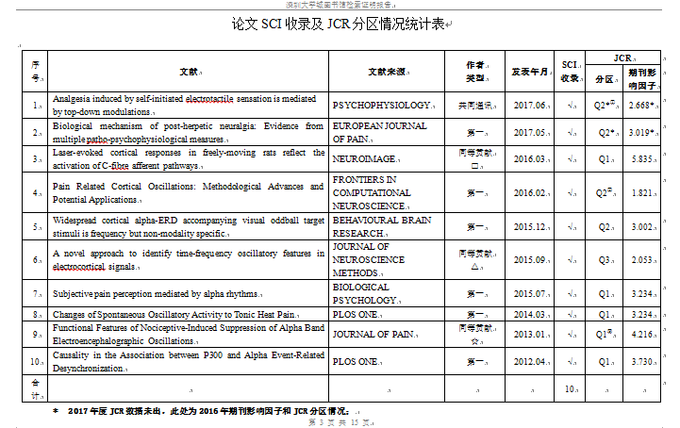

- 检索报告撰写
1、增加报告封面
要求增加报告封面页，系统自动配号生成报告流水号。
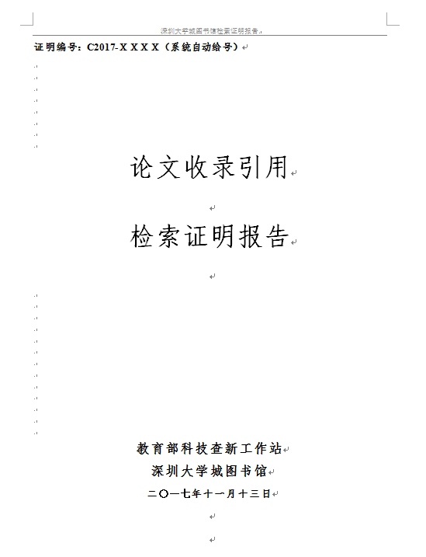

（三）检索报告撰写
1、增加报告封面
要求增加报告封面页，系统自动配号生成报告流水号。
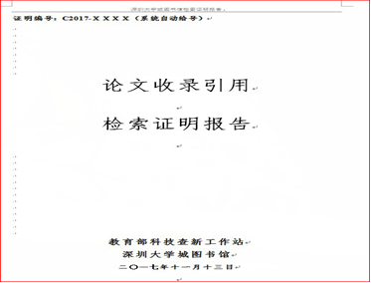

2、修改报告统计结果页（本馆报告第二页）
要求修改成我馆现有报告模板，取消表格呈现形式，删除测试系统中的“检索证明机构”，将“检索工具”修改为“检索数据库”，右下角落款处增加“检索员”和“审核员”项目。具体格式如下图：
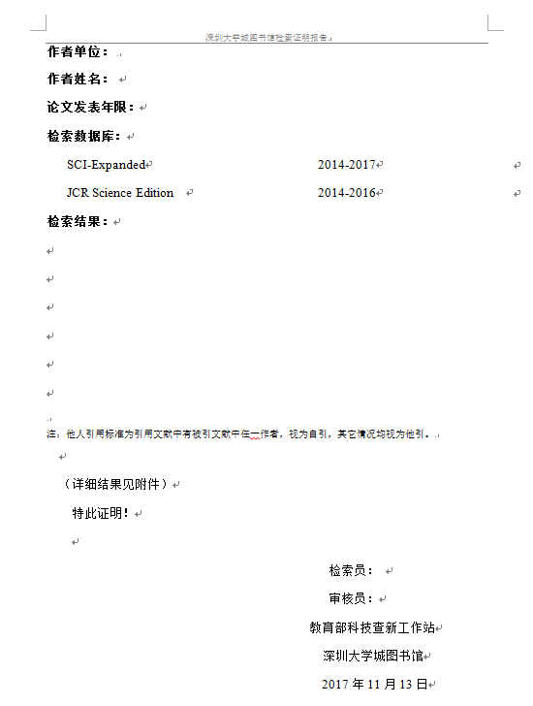
3、增加个人声明页（报告最后一页）
增加封底“声明”页，具体内容和格式如下：
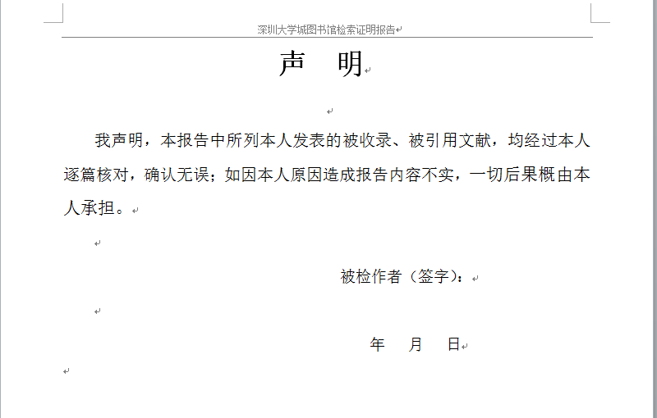

六、委托单格式定制
可根据深圳大学城图书馆的实际使用需求，微调委托单的基本信息栏目格式。

四、商务要求
1、交货地点：用户指定地点。
2、付款方法和条件： 合同货款分三次付清。合同签订后7个工作日内，甲方付合同款项的50%；验收合格后，甲方付合同款项的45%，验收合格满一年，甲方付合同款项的5%。
3、报价方式：人民币报价。投标价包含仪器设备的价款、包装、运输、装卸、安装、调试、技术指导、培训、咨询、服务、保险、检测、验收合格交付使用之前以及技术和售后服务等其他各项有关费用。
4、交货期：合同签订后120个日历天内交货，产品的附件、备品备件及专用工具、技术文件和资料等应随产品一同交付，所有软件的安装、调试、培训及验收合格正式使用。
5、提供自项目验收合格之日起为期三年的系统免费维护升级服务；提供培训和软件使用手册；提供数据备份方法和计划；提供7*24小时的远程支持服务，服务响应时间为1小时，如果系统出现严重故障，响应时间须在30分钟内。
6、免费保修期满后按《深圳市电子政务运行维护经费指导标准》约定，应用软件系统按合同采购金额的10%提供维保服务（含免费升级）。
7、在服务期内提供专门的查收查引技术支持人员以及服务人员，及时处理相应问题，后续新增加的支持数据库接入，不额外收取费用。
8、本《采购需求书》所提有关技术要求，“★”为不可负偏离的条款，要求提供全屏幕的系统功能截图，并且必须全部满足，否则投标文件将按废标处理。

第三章 投标须知

一、投标文件的语言及计量单位
1、投标人提交的投标文件以及投标人与采购代理之间就有关投标的所有往来通知、函件必须用中文书写。
2、投标人随投标文件提供的支持文件、印刷文献等若有另一种语言，必须附中文译文。为便于理解投标文件，以中文译文为准。如投标文件未附中文译文，该资料不予认可，由此导致的不利后果由投标人自负。
3、投标文件中的专业术语，须附中文注释。
4、除在招标文件中另有规定外，计量单位应使用中华人民共和国法定计量单位。

二、投标文件的构成
投标文件由投标函、技术标、商务标组成。
1、投标函包含但不限于以下内容：
A. 投标函封面
A1. 法定代表人资格证明书
A2. 投标文件签署授权委托书
A3. 投标函
A4. 其他（复印件加盖单位公章）
A4-1 经年检的营业执照副本
2、技术标包含但不限于以下内容：
B． 技术标书封面
B1．售后服务方案
3、商务标书，包含但不限于以下内容:
C． 商务标书封面
C1．投标报价一览表

三、投标文件的格式和签署
1、投标文件应包括本章“二、投标文件的构成”条规定的内容。投标人提交的投标文件应统一以A4幅面，按第三章“投标文件的构成”章节的顺序编排、装订成册。本招标文件提供的投标文件格式可以按同样格式扩展。
2、投标文件正本和副本均需用不褪色的墨水书写或打印，字迹应清晰易于辨认。在投标文件封面右上角清楚地标记“正本”或“副本”。若正本和副本内容不一致时，以正本为准。
3、投标文件须按投标文件格式要求加盖单位公章和投标人代表签名。

四、投标报价
1、投标报价是投标人的投标文件中提出的各项支付费用的金额总和。投标人的投标报价应保证在投标有效期内有效，在合同执行期内是固定不变。
2、投标人的投标报价应包括本招标文件规定的所有内容，以及在实施过程中或为完成采购项目所产生的一切费用，含相关的税费、保险等。
3、投标人应按采购需求清单填报单价和合价。每一个项目只允许有一个报价，任何有选择的报价将不予接受。
4、投标报价中未填单价或合价的部分，将被视为该费用已包括在其他有价款的单价或合价内，采购人将不另行支付。
5、投标人若是提供了可变动价格或包含价格调整要求投标，其投标将会被拒绝。
6、投标人应根据本企业的成本自行决定报价，但不得以低于其企业成本的报价竞标。
7、投标人的投标总报价不得超过财政预算限额。

五、评标方法
本项目的评标办法采用：最低价中标法

六、公开招标失败的后续处理
1、本项目公开招标过程中若由于投标截止后实际递交投标文件的投标人数量不足、经评标委员会评审对招标文件作实质响应的投标人不足等原因造成公开招标失败，则重新组织公开招标；若再次公开招标仍然失败，则根据实际情况需要提出非公开招标方式申请，经相关部门批准公开招标失败采购项目可转为竞争性谈判或单一来源谈判方式采购。
2、公开招标失败的采购项目经政府采购监督管理部门批准转为竞争性谈判或单一来源谈判方式采购的，可不另行制作谈判文件，采购代理机构可就原招标文件中资质、技术及评标方法等变动情况向拟谈判对象发出谈判邀请，与原招标文件具同等效力，变动部分以谈判邀请文件为准。转为竞争性谈判或单一来源谈判方式采购的，投标人的原投标文件转为谈判应答文件。
3、公开招标失败项目转为竞争性谈判方式或单一来源谈判方式采购后，评标委员会转为谈判小组，谈判小组成员由采购单位代表、有关专家组成；专家可重新抽取，也可继续采用评标委员会内专家。谈判小组将对谈判过程进行记录，以存档备查。
4、评标方法和定标原则：对公开招标失败转为竞争性谈判方式或单一来源谈判采购的项目，谈判小组对谈判应答文件进行评审和比较，综合各家投标人最终的方案、服务和投资等谈判结果并按最低评标价法进行评审。

七、合同授予
1、预中标公告：评标结束后，采购代理机构将在“深圳大学城图书馆网站”（ http://lib.utsz.edu.cn/）上发布预中标结果公告。投标人如对评标结果有异议，请于公示期内，以书面形式向采购代理机构反映。若在公示期内未提出异议，则视为认同该评标结果。质疑投诉人应保证质疑投诉内容的真实性和可靠性，并承担相应的法律责任。
2、签订合同：采购人和中标人应当依据招标文件和中标人的投标文件订立书面合同。中标人无正当理由拒签合同的，或者在签订合同时向采购人提出附加条件或者更改合同实质性内容的，采购人可取消其中标资格；给采购人的损失，中标人应当予以赔偿。
3、中标无效的，发出的中标通知书和签订的合同自始没有法律约束力，但不影响合同中存在的有关解决争议方法的条款的效力。
4、本招标文件所有的附件与本招标文件具有同等效力。

A1 法定代表人资格证明书

法定代表人资格证明书

单位名称：
地 址：
姓名： 性别： 年龄： 职务：
系 的法定代表人。

特此证明。

投标人名称（公章）：

日 期： 年 月 日

A2 投标文件签署授权委托书

投标文件签署授权委托书

本授权委托书声明：我 （姓名) 系 （投标人名称) 的法定代表人，现授权委托 （投标人名称) 的 （姓名) 为我公司签署 （项目名称) 项目投标文件的法定代表人的授权委托代理人，我承认代理人全权代表我所签署的 项目投标文件的内容。
代理人无转委托权，特此声明。

代理人： 性别： 年龄：
代理人身份证号码：
投标人名称（公章）：
法定代表人（签字)：
授权委托日期：

A3 投标函

投标函

致： （采购人名称)
根据贵方的招标编号为 的 （项目名称) 项目的招标文件及相关补遗文件，我方已详细审阅了全部招标文件及有关附件。我方完全理解并同意放弃对这方面有不明及误解的权力。据此函，我方代表（法定代表人或授权委托人） 宣布同意如下：
1. 所附投标价格表中规定的应提交和交付的投标总价为：大写 ，小写 ，此报价已包括招标文件规定所有内容的合价。
2．我方保证遵守中华人民共和国、深圳市有关法律、法规的有关规定，服从招标有关议程事项安排，遵守招标有关会议现场纪律。
3. 我方已按招标文件规定的形式和金额提交投标担保。
4. 我方同意所递交的投标文件在招标文件规定的投标有效期内有效，在此期间内我方的投标有可能中标，我方将受此约束。如果在投标有效期内撤回投标或放弃中标资格，我方的投标担保将全部被没收，给贵方造成的损失超过我方投标担保金额的，贵方还有权要求我方对超过部分进行赔偿。
5. 如果我方中标，我方承诺的工期（供货期）为 天，并将按招标文件的规定履行合同责任和义务。
6．如果我方中标，我方将按照招标文件规定提交由采购人认可的，并在招标文件中规定金额的履约担保。
7．我方同意提供按照贵方可能要求的与其投标有关的一切数据或资料，完全理解贵方不一定接受最低价的投标或收到的任何投标。
8．我方保证投标文件内容无任何虚假。若评标过程中查有虚假，同意作无效或废标处理，并被没收投标担保；若中标之后查有虚假，同意被废除授标并被没收投标担保。
地址： 电话：
投标人名称（公章）：
投标人代表（签字)：
日期：

A4 其他

其他

投标人名称（公章)：

A4-1 经年检的营业执照副本
A4-2 生产商出具的授权函（代理商提供）
A4-5 其他

投标人代表（签名)：
日期： 年 月 日

A4-1 经年检的营业执照副本

经年检的营业执照副本

（复印件加盖单位公章）

A4-2生产商出具的授权函（代理商提供）

A4-3其他
（投标人认为应补充提供的其他文件资料或说明）

投标报价一览表

投标报价一览表

项目名称：
项目编号： 单位： 人民币元
项目名称 | 投标总价 | 供货期 | 备注
项目

注：1、价格应按“招标文件”中规定的货币单位填写。
2、“供货期”指合同生效之日起，多少个日历天完成合同规定的全部要求。
3、投标人如果需要对报价或其它内容加以说明，可在备注栏填写。

投标人代表（签名)： 日期： 年 月 日

